**Cuatro maneras sencillas de moverse más durante las festividades**

Las fiestas se acercan, lo que a menudo implica una agenda más ocupada. Desde la planificación de las comidas familiares hasta la limpieza o la decoración, cuando nuestra lista de actividades aumenta, es fácil pasar por alto algo que todos necesitamos: ¡actividad física! A continuación, indicamos cuatro maneras de moverse más durante estas fiestas.

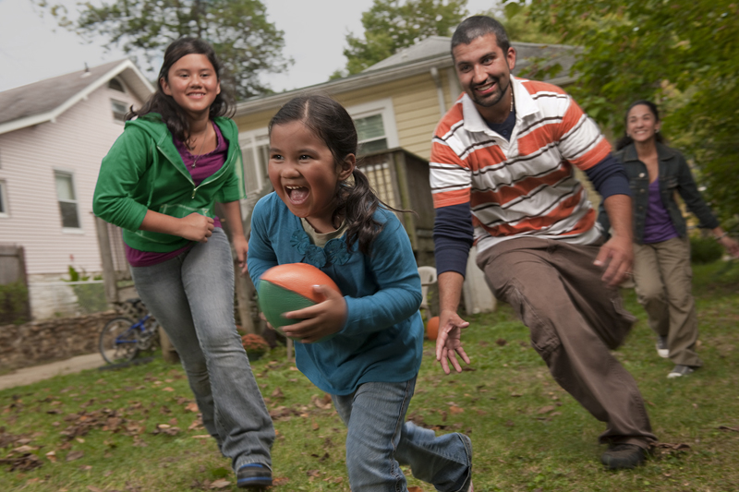

**1. Bailar**

Ponga su música festiva preferida y comparta sus pasos de baile favoritos mientras limpia, decora, cocina o da los toques finales en la casa. Convierta esta actividad en un concurso de baile y vea quién tiene los mejores pasos de baile de la casa.

**2. Pasear**

Pasee por el vecindario con familiares y amigos y disfrute de las diferentes decoraciones festivas. Además, forme un grupo para realizar una carrera o caminata comunitaria con tema festivo. Muchas comunidades cuentan con recorridos de varias distancias para todas las edades y todos los niveles de competencia.

**3. Crear su propia pista de obstáculos**

Planifique una pista de obstáculos festiva para que toda la familia y los vecinos la disfruten. Puede incluir a personas de todas las edades. Esta actividad ofrece una oportunidad divertida para conocer a los nuevos vecinos y relacionarse con los que ya conoce.

**4. Jugar fútbol bandera**

En vez de sentarse a ver un partido de fútbol, ¡juegue uno! Lleve el partido al aire libre jugando fútbol bandera. Forme equipos de manera creativa, como “chicos contra chicas” o “niños contra adultos”. Aumente la competencia, ¡el equipo que pierda lava los platos de la cena!

Recuerde incluir actividades físicas durante las celebraciones de las fiestas. Ya sea que juegue bádminton, herradura, *cornhole* (lanzamiento de sacos), cróquet o un juego de su invención, ¡se sorprenderá de lo divertido que puede ser!

*Escrito por Daisy Castillo, agente de extensión de Better Living for Texans*

*Fuente del contenido:* [*https://www.adventhealth.com/hospital/adventhealth-orlando/blog/tips-staying-active-during-holidays*](https://www.adventhealth.com/hospital/adventhealth-orlando/blog/tips-staying-active-during-holidays)

*Fuente de la fotografía:* [*https://snaped.fns.usda.gov/photo-gallery/family-playing-football*](https://snaped.fns.usda.gov/photo-gallery/family-playing-football)

**Eventos locales**

**Receta del mes**

Fuente de la receta y la fotografía: MyPlate Kitchen, <https://www.myplate.gov/myplate-kitchen>

**Cazuela de batatas**

*La cazuela de batatas tiene un rico sabor y es baja en grasas.*

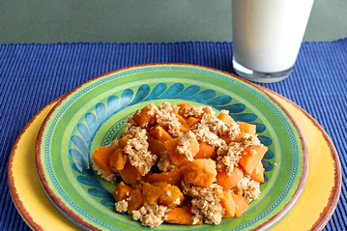Porciones: 6

**Ingredientes:**

|  |  |
| --- | --- |
| 2 | cucharadas de leche baja en grasa (1 %) |
| 1½ | cucharaditas de azúcar moreno |
| 1 | cucharadita de canela molida |
| ¼ | de taza de avena de cocción rápida seca |
| 15 | onzas de batatas enlatadas bajas en sodio, escurridas y picadas |

**Instrucciones:**

1. Precaliente el horno a 350 grados Fahrenheit.

2. En un tazón pequeño, ponga la leche, el azúcar moreno, la canela y la avena. Mezcle bien los ingredientes y deje el recipiente a un lado.

3. Extienda uniformemente las batatas en un molde para hornear de tamaño medio.

4. Agregue la mezcla de avena sobre las batatas.

5. Hornee el alimento durante 20 minutos. Sirva el plato caliente o refrigérelo y sírvalo frío.

**Nutrientes por porción:** 94 calorías, 1 g de grasa total, 0 g de grasas saturadas, 0 mg de colesterol, 30 mg de sodio, 21 g de carbohidratos, 3 g de fibra, 5 g de azúcares totales, 1 g de azúcar añadido y 2 g de proteínas

**Costo total por porción:** $$$$